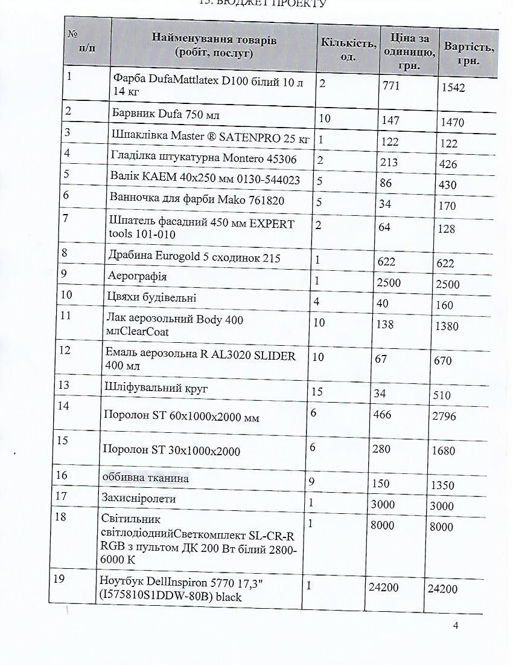

№  п/п | Найменування товарів  (робіт, послуг) | Кількість, од. | Ціна за одиницю, грн | Вартість, грн
20 | Телевизор SAMSUNG QE65Q60AAUXUA | 1 | 39 999 | 39 999
21 | Смарт приставка Ugoos AM6B Plus | 1 | 4 629 | 4 629
22 | маршрутизатор TP-Link Archer TL | 1 | 2699 | 2699
23 | Автономная акустическая система BIG JB12RECHARGE350+MP3/Bluetooth+20V INVERTER+2pcs VHF mic | 1 | 6395 | 6395
24 | Мережевий фільтр живлення EnerGenie 6 sockets | 1 | 1999 | 1999
25 | Кронштейн похило-поворотний KSL 32-65"WMO-6245T | 1 | 1002 | 1002
26 | ДБЖ APC Back-UPS 650VA (BX650LI-GR) | 1 | 2278 | 2278
27 | Мишка Logitech G305 LIGHTSPEED  WirelessGaming Mouse black | 1 | 1599 | 1599
28 | Клавіатура Gembird BT-UA | 1 | 767 | 767
29 | Килимок для миші Cougar 800x300x5 | 1 | 549 | 549
30 | Кабель НDМІ –НDМІ | 4м | 256 | 1024
31 | Кабель оптоволокно | 43м | 450 | 19350
32 | АнтенаJE-KOMMNU-UTVLins | 1 | 769 | 769
33 | Палети | 20 | 95 | 1900
34 | Крісло мішок "Мяч" Flex Oksford | 7 | 975 | 6825
35 | Ремонтно-оздоблювальні роботи |  |  | 57000
 | Всього: |  |  | 200 000
Орієнтована вартість проєкту |  |  |  | 200 000

